TRƯỜNG ĐẠI HỌC THỦY LỢI
KHOA CÔNG NGHỆ THÔNG TIN



BÁO CÁO BÀI TẬP LỚN PHÂN TÍCH CHUỖI THỜI GIAN

ĐỀ TÀI
DỰ BÁO Ô NHIỄM KHÔNG KHÍ HÀ NỘI ỨNG DỤNG MÔ HÌNH SOFTS

NHÓM: 10

Sinh viên thực hiện: | Nguyễn Hồng Phúc  Nguyễn Anh Minh  Nguyễn Quốc Bảo  Phạm Đức Toàn
Giảng viên hướng dẫn: | Ths. Trần Anh Đạt

HÀ NỘI, NĂM 2026
MỤC LỤC
CHƯƠNG I. TỔNG QUAN BÀI TOÁN 4
1.1. Tổng quan 4
1.2. Đặt vấn đề 4
1.3. Mục tiêu của đề tài 5
1.4. Phạm vi thực hiện 5
1.5. Câu hỏi nghiên cứu 5
CHƯƠNG II. PHƯƠNG PHÁP TRIỂN KHAI 6
2.1. Tổng quan bộ dữ liệu 6
2.2. Mô hình SOFTS 8
2.2.1. Module STAR 10
2.3 Mô hình Transformer 12
2.3.1 Tổng quan 12
2.3.2. Kiến trúc tổng thể 12
2.3.3. Các thành phần chính 13
2.4 Mô hình DLinear (Decomposition Linear) 15
2.4.1. Tổng quan 15
2.4.2. Kiến trúc tổng thể 15
2.4.3. Đánh giá ưu, nhược điểm và Giới hạn tuyến tính 16
2.5 PatchTST Model 17
2.5.1. Tổng quan PatchTST 17
2.5.2 Quy trình hoạt động của PatchTST 17
2.6. Thiết lập thực nghiệm và chỉ số đánh giá 18
CHƯƠNG III. KẾT QUẢ THỰC NGHIỆM 21
3.1. Mô hình SOFTS 21
3.1.1. Mô hình SOFTS với bộ dữ liệu ETTm1 21
3.1.2. Mô hình SOFTS với bộ dữ liệu chất lượng không khí - thời tiết Hà Nội 22
3.2. Nhận xét chung 24
3.3. Kết quả so sánh giữa SOFTS và Transformer 24
3.4. Kết quả so sánh giữa SOFTS và DLinear 26
3.4.1. Mô hình DLinear và SOFTS với bộ dữ liệu ETTm1 27
3.4.2. Mô hình DLinear và SOFTS với bộ dữ liệu Chất lượng không khí Hà Nội (PM10) 27
3.5. Kết quả so sánh giữa SOFTS và PatchTST 27
CHƯƠNG IV. KẾT LUẬN VÀ HƯỚNG PHÁT TRIỂN 30
4.1. Kết luận 30
4.2. Hướng phát triển 30
TÀI LIỆU THAM KHẢO 32

CHƯƠNG I. TỔNG QUAN BÀI TOÁN

1.1. Tổng quan
Dự báo chuỗi thời gian là một bài toán quan trọng trong khoa học dữ liệu và trí tuệ nhân tạo, được ứng dụng trong nhiều lĩnh vực như năng lượng, tài chính, giao thông, thời tiết và môi trường. Mục tiêu của bài toán là sử dụng các quan sát trong quá khứ để dự đoán giá trị trong tương lai.
Trong thực tế, dữ liệu chuỗi thời gian thường gồm nhiều biến được ghi nhận đồng thời. Đây là bài toán dự báo chuỗi thời gian đa biến. Ví dụ, trong dữ liệu máy biến áp điện, các biến tải điện và nhiệt độ dầu có thể có quan hệ với nhau. Trong dữ liệu chất lượng không khí, các biến ô nhiễm như PM10, CO, NO2 có thể chịu ảnh hưởng bởi các yếu tố thời tiết như nhiệt độ, độ ẩm, lượng mưa và tốc độ gió. Vì vậy, một mô hình dự báo tốt không chỉ cần học xu hướng theo thời gian của từng biến, mà còn cần khai thác được quan hệ giữa các biến.
Trong đề tài này, nhóm sử dụng SOFTS để thực nghiệm trên hai bộ dữ liệu: ETTm1 và bộ dữ liệu chất lượng không khí - thời tiết Hà Nội [1] [2]. ETTm1 được dùng như một bộ dữ liệu benchmark để kiểm tra pipeline dự báo, trong khi dữ liệu Hà Nội được dùng để đánh giá khả năng áp dụng mô hình vào bài toán thực tế.

1.2. Đặt vấn đề
Một thách thức lớn trong dự báo chuỗi thời gian đa biến là làm thế nào để mô hình vừa học được xu hướng theo thời gian, vừa khai thác được mối quan hệ giữa các biến. Nếu xử lý từng biến độc lập, mô hình có thể bỏ qua những tín hiệu quan trọng từ các biến liên quan. Ngược lại, các mô hình sử dụng attention có thể học tương tác giữa các biến nhưng thường phức tạp và tốn nhiều tài nguyên tính toán.
Với dữ liệu chất lượng không khí, nồng độ chất ô nhiễm không chỉ phụ thuộc vào giá trị quá khứ của chính nó mà còn liên quan đến các yếu tố thời tiết. Ví dụ, mưa có thể làm giảm bụi trong không khí, tốc độ gió ảnh hưởng đến khả năng khuếch tán ô nhiễm, còn độ ẩm và nhiệt độ có thể tác động đến quá trình tích tụ chất ô nhiễm. Do đó, cần một mô hình có khả năng học quan hệ giữa nhiều biến trong khi vẫn đảm bảo hiệu quả tính toán.
Từ vấn đề trên, đề tài tập trung nghiên cứu việc ứng dụng mô hình SOFTS cho bài toán dự báo chuỗi thời gian đa biến, đặc biệt trên dữ liệu benchmark ETTm1 và dữ liệu chất lượng không khí - thời tiết Hà Nội.

1.3. Mục tiêu của đề tài
Đề tài hướng đến các mục tiêu chính sau:
Thứ nhất, tìm hiểu kiến trúc tổng thể của mô hình SOFTS và vai trò của module STAR trong việc học quan hệ giữa các biến.
Thứ hai, triển khai mô hình SOFTS trên bộ dữ liệu ETTm1 để kiểm tra khả năng hoạt động của mô hình trên một bộ dữ liệu public benchmark.
Thứ ba, áp dụng SOFTS trên bộ dữ liệu chất lượng không khí - thời tiết Hà Nội nhằm đánh giá khả năng dự báo trên dữ liệu thực tế có nhiều biến động.
Thứ tư, đánh giá kết quả dự báo thông qua các chỉ số MSE, MAE và biểu đồ so sánh giữa giá trị thực tế với giá trị dự báo.

1.4. Phạm vi thực hiện
Trong phạm vi đề tài, nhóm tập trung vào mô hình chính là SOFTS và bài toán dự báo chuỗi thời gian đa biến. Dữ liệu được chia theo thứ tự thời gian thành tập huấn luyện, tập validation và tập kiểm tra để tránh rò rỉ dữ liệu tương lai vào quá trình huấn luyện.
Đề tài chưa đi sâu vào tối ưu toàn diện siêu tham số hoặc tái hiện đầy đủ toàn bộ các mô hình so sánh trong bài báo gốc. Trọng tâm là hiểu, triển khai, trực quan hóa và đánh giá mô hình SOFTS trên hai bộ dữ liệu đã chọn.

1.5. Câu hỏi nghiên cứu
Đề tài tập trung trả lời các câu hỏi sau:
Mô hình SOFTS xử lý dữ liệu chuỗi thời gian đa biến như thế nào?
Module STAR có vai trò gì trong việc học quan hệ giữa các biến?
SOFTS có thể dự báo hiệu quả trên ETTm1 và dữ liệu chất lượng không khí - thời tiết Hà Nội hay không?

CHƯƠNG II. PHƯƠNG PHÁP TRIỂN KHAI

2.1. Tổng quan bộ dữ liệu
Đề tài sử dụng hai nhóm dữ liệu chính để thực nghiệm mô hình SOFTS trong bài toán dự báo chuỗi thời gian đa biến.
Nhóm dữ liệu thứ nhất là bộ dữ liệu public ETTm1 [3]. Đây là bộ dữ liệu benchmark thường được sử dụng trong các nghiên cứu dự báo chuỗi thời gian dài hạn. Dữ liệu ghi nhận các thông tin liên quan đến máy biến áp điện, bao gồm 7 biến quan sát: HUFL, HULL, MUFL, MULL, LUFL, LULL và OT. Trong đó, các biến HUFL, HULL, MUFL, MULL, LUFL và LULL phản ánh các đặc trưng tải điện ở các mức khác nhau, còn OT biểu diễn nhiệt độ dầu của máy biến áp. Bộ dữ liệu này được sử dụng nhằm kiểm tra khả năng hoạt động của mô hình SOFTS trên một tập dữ liệu chuẩn, có cấu trúc rõ ràng và phù hợp với bài toán multivariate time series forecasting.
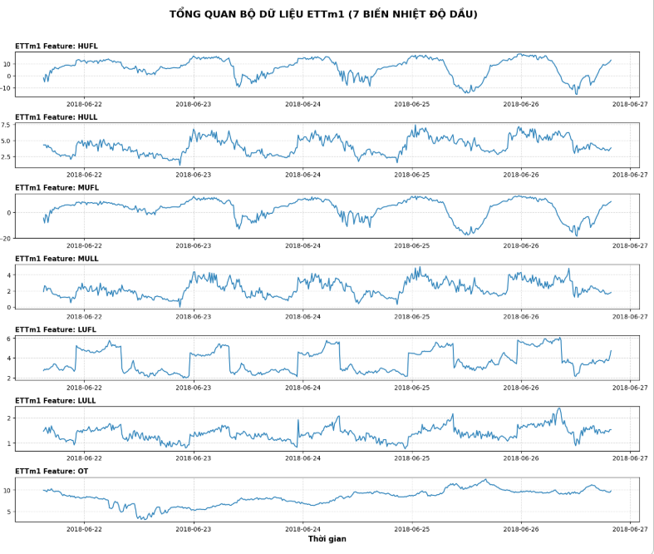
Hình 2.1 500 điểm dữ liệu cuối của bộ dữ liệu ETTm1
Qua trực quan hóa 500 điểm dữ liệu cuối của ETTm1, có thể thấy các biến tải điện như HUFL và MUFL dao động tương đối mạnh, xuất hiện các chu kỳ tăng giảm rõ rệt theo thời gian. Các biến HULL, MULL, LUFL và LULL có biên độ dao động nhỏ hơn, trong khi biến OT thay đổi mượt hơn và thể hiện xu hướng ổn định hơn so với nhóm biến tải điện. Nhìn chung, ETTm1 có đặc trưng chuỗi thời gian rõ ràng, có tính chu kỳ và phù hợp để đánh giá năng lực học xu hướng của mô hình dự báo.

Nhóm dữ liệu thứ hai là bộ dữ liệu Hà Nội Air Quality + Weather gồm 7 biến, bao gồm ba biến về chất lượng không khí là pm10, co, no2 và bốn biến thời tiết là temperature, humidity, precipitation, wind_speed. Đây là bộ dữ liệu được sử dụng để kiểm tra khả năng ứng dụng mô hình SOFTS vào bài toán thực tế liên quan đến dự báo ô nhiễm không khí. Việc kết hợp đồng thời các biến ô nhiễm và biến khí tượng là cần thiết vì nồng độ chất ô nhiễm trong không khí không chỉ phụ thuộc vào chính giá trị quá khứ của nó, mà còn có thể chịu ảnh hưởng bởi các yếu tố thời tiết như nhiệt độ, độ ẩm, lượng mưa và tốc độ gió.
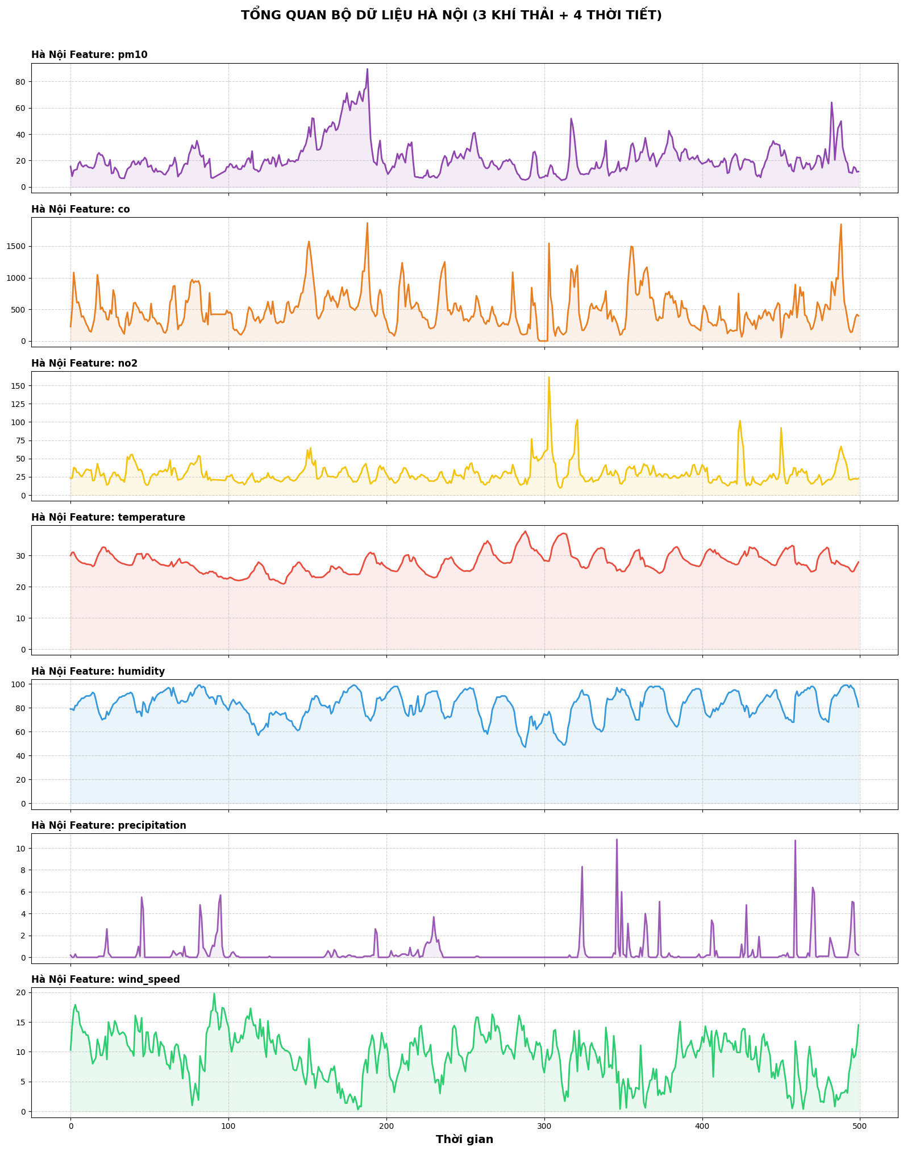
Hình 2.2 500 điểm dữ liệu cuối của bộ dữ liệu không khí và khí tượng Hà Nội
Kết quả trực quan hóa dữ liệu Hà Nội cho thấy các biến ô nhiễm như PM10, CO và NO2 có độ biến động cao, xuất hiện nhiều điểm tăng đột biến. Trong đó, PM10 có một số giai đoạn tăng mạnh so với mức nền chung; CO dao động với biên độ lớn và xuất hiện nhiều đỉnh nhọn; NO2 cũng có một số spike rõ rệt tại các thời điểm nhất định. Ngược lại, các biến thời tiết có đặc điểm khác nhau: temperature và humidity thay đổi mượt hơn, có xu hướng mang tính chu kỳ; precipitation phần lớn có giá trị gần 0 và chỉ tăng mạnh tại một số thời điểm có mưa; wind_speed biến động nhanh và có thể ảnh hưởng đến quá trình khuếch tán chất ô nhiễm trong không khí.
Hai bộ dữ liệu được sử dụng với vai trò khác nhau. ETTm1 đóng vai trò là dữ liệu public benchmark để kiểm tra pipeline huấn luyện và đánh giá mô hình trên dữ liệu chuẩn. Trong khi đó, bộ dữ liệu Hà Nội là dữ liệu ứng dụng chính, có tính thực tế cao hơn và phức tạp hơn do chứa nhiều nhiễu, nhiều đỉnh bất thường và sự khác biệt lớn về thang đo giữa các biến. Trong quá trình huấn luyện, dữ liệu được chia theo đúng thứ tự thời gian thành tập huấn luyện, tập validation và tập kiểm tra.

2.2. Mô hình SOFTS
SOFTS, viết tắt của Series-cOre Fused Time Series Forecaster, là một mô hình dự báo chuỗi thời gian đa biến được xây dựng dựa trên kiến trúc MLP [2]. Khác với các mô hình Transformer thường sử dụng cơ chế attention để học quan hệ giữa các biến, SOFTS sử dụng một module trung tâm có tên là STAR để tổng hợp và phân phối thông tin giữa các chuỗi. Mục tiêu của mô hình là vừa khai thác được mối quan hệ giữa nhiều biến trong dữ liệu chuỗi thời gian, vừa giữ được chi phí tính toán thấp hơn so với các kiến trúc attention phức tạp.
Trong bài toán của đề tài, SOFTS được sử dụng cho dự báo chuỗi thời gian đa biến trên hai bộ dữ liệu: ETTm1 và bộ dữ liệu chất lượng không khí - thời tiết Hà Nội. Đầu vào của mô hình là một tensor chuỗi thời gian có dạng:
$$X∈ R^{B×L×C}$$
Trong đó, B là batch size, L là độ dài chuỗi lịch sử được đưa vào mô hình, và C là số biến quan sát. Với bộ dữ liệu ETTm1, C = 7 tương ứng với 7 biến HUFL, HULL, MUFL, MULL, LUFL, LULL và OT. Với bộ dữ liệu Hà Nội, C = 7 tương ứng với các biến pm10, co, no2, temperature, humidity, precipitation và wind_speed.
Pipeline tổng quát của SOFTS bắt đầu từ dữ liệu chuỗi thời gian đa biến. Trước tiên, dữ liệu được chuẩn hóa nhằm giảm ảnh hưởng của sự khác biệt thang đo giữa các biến. Đây là bước quan trọng vì các biến trong dữ liệu có đơn vị và biên độ rất khác nhau, ví dụ như PM10, CO, NO2, nhiệt độ, độ ẩm, lượng mưa và tốc độ gió. Sau chuẩn hóa, mô hình chuyển dữ liệu từ dạng chuỗi thời gian gốc sang dạng biểu diễn ẩn thông qua khối Series Embedding.
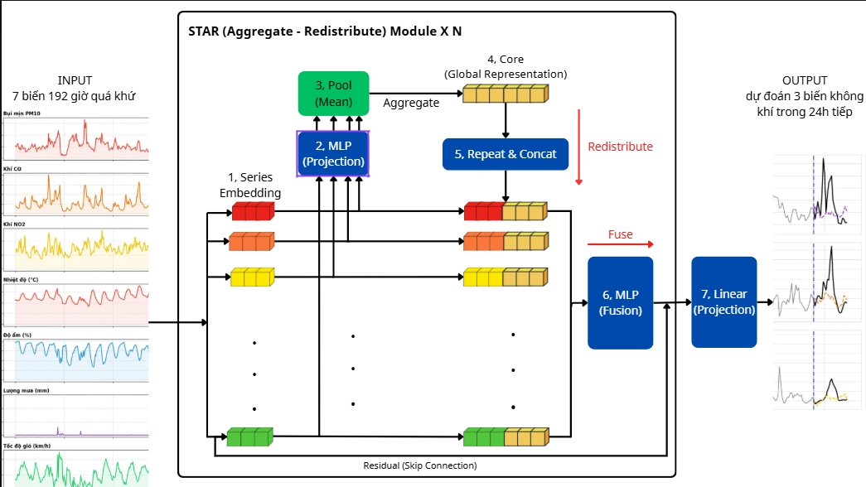
Hình 2.3 Kiến trúc tổng thể mô hình SOFTS
Khối Series Embedding có nhiệm vụ ánh xạ mỗi biến trong chuỗi thời gian thành một vector biểu diễn. Thay vì xem mỗi thời điểm là một token như nhiều mô hình tuần tự truyền thống, SOFTS xem mỗi biến hoặc mỗi channel là một series riêng. Nói cách khác, chuỗi lịch sử của từng biến được nén thành một vector đặc trưng. Sau bước này, dữ liệu được chuyển sang dạng:
$$Z∈ R^{B×C×d_{model}}$$
Trong đó, d_model là kích thước vector biểu diễn ẩn của mỗi biến. Ở giai đoạn này, mỗi biến đã có một vector đặc trưng riêng, nhưng các vector này vẫn cần được bổ sung thông tin từ các biến khác để phục vụ dự báo đa biến.
Trong kiến trúc tổng thể của SOFTS, STAR module được đặt trong Encoder và có thể được lặp lại nhiều lần. Số lần lặp này được điều khiển bởi tham số e_layers. Nếu e_layers = 2, dữ liệu sẽ đi qua hai lớp Encoder, nghĩa là quá trình tổng hợp Core và phân phối thông tin giữa các biến được thực hiện hai lần. Điều này giúp mô hình học được các quan hệ phức tạp hơn giữa các biến trong dữ liệu chuỗi thời gian.
Sau khi đi qua các lớp Encoder chứa STAR, biểu diễn cuối cùng được đưa qua khối Linear Projection Head. Khối này có nhiệm vụ chuyển vector ẩn của mô hình thành các giá trị dự báo trong tương lai. Nếu độ dài dự báo là pred_len, đầu ra của mô hình có dạng:
$$\hat{y}∈ R^{B×pred_len×C}$$
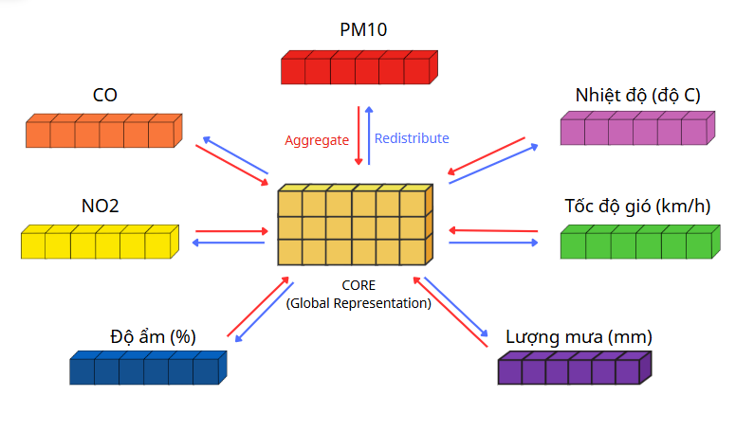
Hình 2.4 Cơ chế Aggregate-Redistribute trong module STAR
Ưu điểm chính của SOFTS nằm ở việc mô hình có thể học quan hệ giữa các biến mà không cần sử dụng attention trực tiếp giữa tất cả các cặp biến. Điều này giúp mô hình phù hợp với bài toán dự báo chuỗi thời gian đa biến, đặc biệt khi dữ liệu có nhiều channel hoặc khi cần cân bằng giữa độ chính xác và chi phí tính toán.
Thành phần cốt lõi của SOFTS là STAR module, viết tắt của STar Aggregate-Redistribute [2]. Module này được thiết kế để học quan hệ giữa các biến trong chuỗi thời gian đa biến. Trong dữ liệu thực tế, các biến thường không độc lập hoàn toàn. Ví dụ, trong bộ dữ liệu Hà Nội, nồng độ PM10, CO và NO2 có thể chịu ảnh hưởng bởi nhiệt độ, độ ẩm, lượng mưa và tốc độ gió. Nếu mô hình xử lý từng biến hoàn toàn độc lập, nó có thể bỏ qua các quan hệ quan trọng này. Ngược lại, nếu dùng attention để mọi biến tương tác trực tiếp với nhau, chi phí tính toán có thể tăng cao khi số lượng biến lớn. STAR giải quyết vấn đề này bằng cơ chế tập trung: tổng hợp thông tin từ tất cả các series thành một biểu diễn lõi toàn cục, sau đó phân phối biểu diễn này trở lại từng series.
Trong thực nghiệm với ETTm1, mô hình được cấu hình theo dạng multivariate-to-multivariate, tức là sử dụng 7 biến đầu vào để dự báo đồng thời 7 biến đầu ra. Với bộ dữ liệu Hà Nội, mô hình cũng có thể được sử dụng theo hướng dự báo đa biến, trong đó các biến ô nhiễm và thời tiết cùng được dự báo trong các bước thời gian tương lai.

2.2.1. Module STAR
Module STAR là thành phần quan trọng nhất trong mô hình SOFTS. STAR gồm bốn bước chính: Aggregate, Core, Redistribute và Fuse [2].
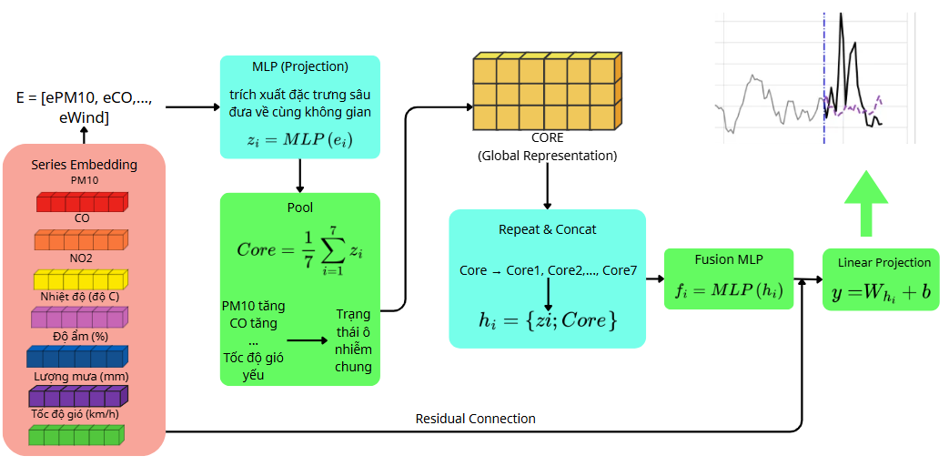
Hình 2.5 Luồng xử lý chi tiết trong module STAR
Cụ thể, trong STAR, mỗi vector biểu diễn của từng biến thu được sau Series Embedding trước tiên được đưa qua một MLP để biến đổi đặc trưng. Tại đây, các vector đặc trưng không chỉ là các con số khô khan mà là các vector đặc trưng ẩn (ví dụ như tại khoảng thời gian quá khứ đó, biến PM10 đang tăng, biến CO tăng và biến lượng mưa đnag giảm). Sau đó, các đặc trưng này được tổng hợp thông qua bước Aggregate/Pool để tạo ra một vector Core. Vector Core có thể hiểu là biểu diễn toàn cục của toàn bộ hệ thống tại cửa sổ thời gian đang xét. Với dữ liệu chất lượng không khí, Core có thể chứa thông tin chung về trạng thái ô nhiễm và điều kiện thời tiết, ví dụ như giai đoạn ô nhiễm tăng, gió yếu, độ ẩm cao hoặc có mưa.
Sau khi tạo được Core, module STAR thực hiện bước Redistribute. Core được sao chép cho từng biến và ghép nối với biểu diễn riêng của biến đó (Repeat & Concat). Nhờ vậy, mỗi biến không chỉ giữ thông tin riêng của chính nó mà còn nhận thêm thông tin toàn cục từ toàn bộ hệ thống. Tiếp theo, phần biểu diễn đã ghép nối được đưa qua một MLP khác để thực hiện Fusion, tức là hợp nhất thông tin riêng của từng biến với thông tin chung từ Core. Kết quả đầu ra của STAR là một tập biểu diễn mới:
$$Z^{'}∈ R^{B×C×d_{model}}$$
Kích thước tensor sau STAR không thay đổi, nhưng nội dung biểu diễn đã giàu thông tin hơn vì mỗi biến đã được bổ sung ngữ cảnh từ các biến còn lại.
Trong kiến trúc tổng thể của SOFTS, STAR module được đặt trong Encoder và có thể được lặp lại nhiều lần. Số lần lặp này được điều khiển bởi tham số e_layers. Nếu e_layers = 2, dữ liệu sẽ đi qua hai lớp Encoder, nghĩa là quá trình tổng hợp Core và phân phối thông tin giữa các biến được thực hiện hai lần. Điều này giúp mô hình học được các quan hệ phức tạp hơn giữa các biến trong dữ liệu chuỗi thời gian.
Sau khi đi qua các lớp Encoder chứa STAR, biểu diễn cuối cùng được đưa qua khối Linear Projection Head. Khối này có nhiệm vụ chuyển vector ẩn của mô hình thành các giá trị dự báo trong tương lai. Nếu độ dài dự báo là pred_len, đầu ra của mô hình có dạng:
$$\hat{y}∈ R^{B×pred_len×C}$$

2.3 Mô hình Transformer

2.3.1 Tổng quan
Trong bài toán dự báo chất lượng không khí tại Hà Nội, nhóm sử dụng mô hình Transformer như một baseline tiêu chuẩn để đối chiếu hiệu quả với mô hình SOFTS đề xuất. Transformer, được giới thiệu lần đầu bởi Vaswani và cộng sự năm 2017 trong công trình "Attention Is All You Need", vốn được thiết kế cho xử lý ngôn ngữ tự nhiên nhưng đã nhanh chóng được áp dụng vào bài toán dự báo chuỗi thời gian nhờ khả năng nắm bắt phụ thuộc tầm xa vượt trội so với RNN và LSTM truyền thống [4].

2.3.2. Kiến trúc tổng thể
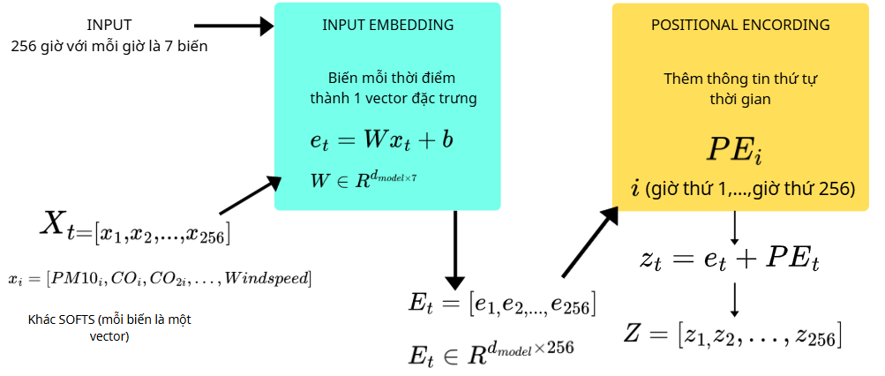
Hình 2.6 Biểu diễn đầu vào và Positional Encoding trong mô hình Transformer
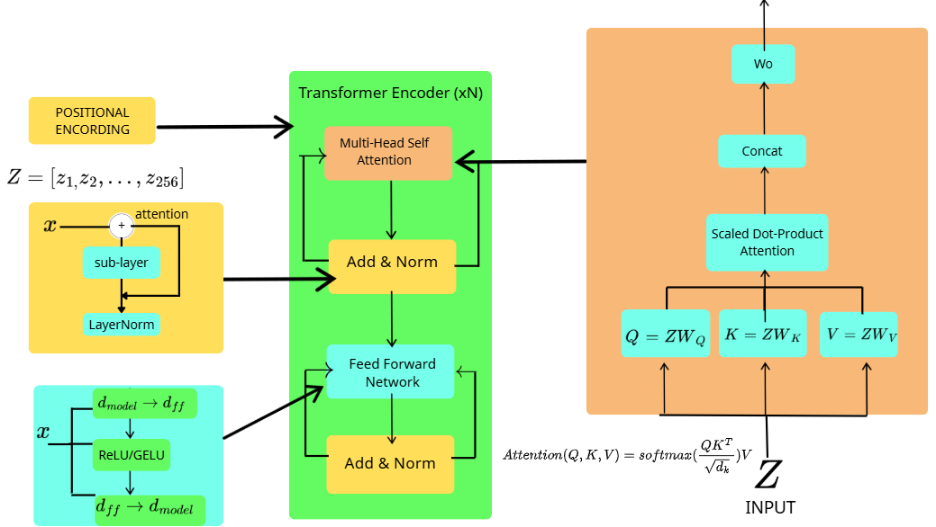
Hình 2.7 Kiến trúc Transformer Encoder và cơ chế Multi-Head Self-Attention

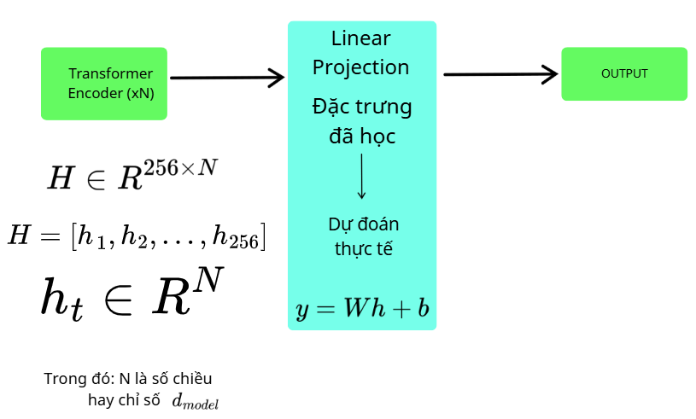
Hình 2.8 Khối Linear Projection tạo đầu ra dự báo trong Transformer

2.3.3. Các thành phần chính
Input Embedding
Dữ liệu đầu vào gồm 192 timestep, mỗi timestep chứa 7 giá trị biến đo lường. Mỗi timestep được chiếu thành một vector đặc trưng d chiều thông qua một linear layer:
$$h_{t}=W_{e}x_{t}+b_{e}, h_{t}∈ R^{d}$$
Trong đó $W_{e}$ là ma trận trọng số embedding và $b_{e}$ là bias. Toàn bộ chuỗi sau embedding có kích thước (192 × d).
Khác với SOFTS-nơi mỗi biến (series) được nhúng thành một vector riêng - Transformer gộp tất cả 7 biến tại cùng một thời điểm thành một vector duy nhất. Điều này làm cho mô hình mạnh về mặt thời gian nhưng không có cơ chế tường minh để phân biệt vai trò của từng biến.
Positional Encoding
Cơ chế Self-Attention không có khái niệm thứ tự vốn có; do đó, thông tin vị trí thời gian phải được bổ sung tường minh. Positional Encoding sử dụng hàm sin/cos theo công thức:
$$PE(pos, 2i)=sin(\frac{pos}{10000^{\frac{2i}{d}}})$$
$PE(pos, 2i+1)= cos(\frac{pos}{10000^{\frac{2i}{d}}})$

Trong đó pos là vị trí timestep (0 đến 191), i là chiều của vector, và d là tổng số chiều. Các vector PE được cộng trực tiếp vào embedding, mang thông tin "giờ nào trong chuỗi lịch sử" cho mỗi timestep.
Multi-Head Self-Attention
Đây là trái tim của kiến trúc Transformer. Với chuỗi embedding H ∈ ℝ^(L×d), cơ chế Scaled Dot-Product Attention được tính như sau:
$$Attention(Q,K,V)=softmax(\frac{QK^{T}}{\sqrt{d_{k}}})V$$
trong đó Q = HWQ, K = HWK, V = HWV là ba phép chiếu tuyến tính của chuỗi H, và dₖ là số chiều của khóa [4].
Multi-Head Attention chạy h đầu song song, mỗi đầu học một loại quan hệ thời gian khác nhau (ví dụ: chu kỳ ngày đêm, xu hướng dài hạn). Kết quả từ h đầu được ghép nối và chiếu qua ma trận WO:
$$MultiHead\left(Q,K,V\right)=Concat({head}_{1},…,{head}_{i})W^{O}$$
Độ phức tạp tính toán: O(L² $×$ d), với L = 192. Đây là nút thắt cổ chai khi chuỗi đầu vào dài, vì mỗi cặp timestep đều cần tính điểm attention với nhau [4].
Add & Norm (Residual + LayerNorm)
Sau mỗi sub-layer (Self-Attention và FFN), một kết nối tắt (residual connection) được thêm vào để tránh vanishing gradient, tiếp theo là Layer Normalization để ổn định quá trình huấn luyện:
$$Output=LayerNorm(x+Sublayer(x))$$
Feed-Forward Network (FFN)
Sau khối Self-Attention, mỗi vị trí được xử lý độc lập qua mạng FFN hai lớp với hàm kích hoạt phi tuyến:
$$FFN(x) = \frac{ ReLU}{GELU}(x×W₁ + b₁)×W₂ + b₂$$
Lớp FFN này bổ sung khả năng học biểu diễn phi tuyến mà Self-Attention (vốn là phép kết hợp tuyến tính có trọng số) không có được.
Linear Projection → Output
Sau N lớp Encoder, toàn bộ đặc trưng được phẳng hóa (flatten) rồi chiếu qua một linear layer để tạo ra dự báo thực tế cho 24 giờ tiếp theo của 3 biến mục tiêu (PM10, CO, NO₂):
$$ŷ = W_{out} × H_{flatten} + b_{out} ∈ R^{24×3}$$

2.4 Mô hình DLinear (Decomposition Linear)

2.4.1. Tổng quan
DLinear, viết tắt của Decomposition Linear, là một framework tối giản sử dụng kiến trúc mạng nơ-ron tuyến tính cho bài toán dự báo chuỗi thời gian đa biến [5]. Khác với xu hướng lạm dụng các kiến trúc Transformer đồ sộ và phức tạp (như Informer hay Autoformer) trong những năm gần đây, DLinear loại bỏ hoàn toàn cơ chế Self-Attention. Thay vào đó, mô hình chứng minh rằng một mạng tuyến tính đơn giản kết hợp với phép phân rã chuỗi thời gian (time series decomposition) vẫn có thể đạt hiệu năng vượt trội.
Ý tưởng chính của DLinear xuất phát từ nhận xét rằng các mô hình Transformer thường xuyên bị mất thông tin về thứ tự thời gian do bản chất hoán vị (permutation-invariant) của cơ chế Attention, đồng thời rất dễ bị overfitting trên các dữ liệu nhiễu [5]. Trong khi đó, dữ liệu chuỗi thời gian luôn mang hai đặc tính cốt lõi: xu hướng (trend) và tính mùa vụ (seasonality). Thay vì để mạng tự học một cách "hộp đen", DLinear đề xuất việc bóc tách chuỗi thời gian thành các thành phần cơ bản một cách rõ ràng ngay từ đầu, sau đó mới dùng các lớp Linear đơn giản để dự báo trực tiếp tương lai.

2.4.2. Kiến trúc tổng thể
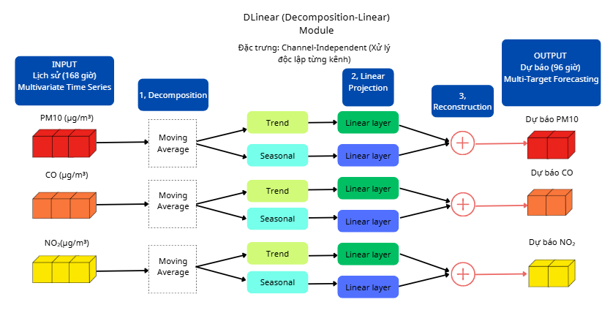
Hình 2.9 Kiến trúc tổng thể của mô hình DLinear
Pipeline chính của mô hình như trong ảnh. Đầu tiên từ một chuỗi raw data dữ liệu được tách thành các sliding window rồi chuyển thành các tensor [B, L, M] với B là số lượng batch size, L là độ dài chuỗi (seq_len), M là số lượng biến đặc trưng. Mô hình áp dụng chiến lược Độc lập kênh (Channel Independence), tức là tách riêng từng biến đặc trưng coi như một chuỗi 1D (univariate) độc lập để tính toán nhằm tránh nhiễu chéo [5]. Sau đó, các chuỗi này được đưa qua khối Series Decomposition (sử dụng một cửa sổ Trung bình động - Moving Average) để phân rã tensor đầu vào thành hai tensor thành phần: Trend-Cyclical và Seasonal. Tiếp theo, mỗi tensor thành phần được đưa vào một nhánh Linear Layer riêng biệt để ánh xạ trực tiếp từ không gian lịch sử (seq_len) sang không gian tương lai (pred_len). Cuối cùng, kết quả của hai nhánh được cộng gộp lại để tạo thành đầu ra dự báo cuối cùng có dạng (B, pred_len, M).
DLinear gồm hai nhánh chính: nhánh Trend (xu hướng) và nhánh Seasonal (mùa vụ) [5]. Nhánh Trend xử lý phần dữ liệu đã được làm mịn (moving mean) và đóng vai trò dự báo các xu hướng biến động dài hạn. Nhánh Seasonal xử lý phần dữ liệu còn lại (chuỗi gốc trừ đi chuỗi xu hướng), đóng vai trò nắm bắt các chu kỳ dao động ngắn hạn. Nhờ thiết kế hai nhánh này, DLinear không chỉ giảm thiểu triệt để chi phí tính toán mà còn có khả năng kháng lại sự dịch chuyển phân phối (distribution drift) cực kỳ hiệu quả.

2.4.3. Đánh giá ưu, nhược điểm và Giới hạn tuyến tính
DLinear được giới thiệu như một thách thức trực tiếp đối với làn sóng sử dụng Transformer phức tạp trong phân tích chuỗi thời gian. Việc ứng dụng DLinear mang lại những ưu điểm rõ rệt, nhưng đồng thời cũng bộc lộ những giới hạn chí mạng khi đối mặt với dữ liệu môi trường phức hợp.
Ưu điểm vượt trội (Lý do chọn làm Baseline): Nhờ việc loại bỏ hoàn toàn cơ chế Self-Attention và các lớp ẩn (hidden layers) khổng lồ, DLinear có tốc độ huấn luyện nhanh gấp nhiều lần so với các mô hình Deep Learning truyền thống. Bên cạnh đó, việc ánh xạ trực tiếp bằng lớp Linear (Tuyến tính) giúp mô hình giữ vững được trật tự thời gian và xu hướng (Trend) dài hạn của dữ liệu, đặc biệt hiệu quả trên các tập dữ liệu có tính chu kỳ ổn định như nhiệt độ máy biến áp (ETTm1) hay tiêu thụ điện năng.
Điểm mù đa biến (Multivariate Blindspot): Nhược điểm lớn nhất của DLinear nằm ở chiến lược Độc lập kênh (Channel-Independence). Bằng cách coi các kênh dữ liệu (PM10, Nhiệt độ, Lượng mưa...) là các luồng tín hiệu song song không liên quan, mô hình đã bỏ qua toàn bộ sự tương tác vật lý tự nhiên của môi trường. Đây là một sự đánh đổi: Đổi lấy tốc độ và sự đơn giản, nhưng mất đi khả năng nhận thức bối cảnh chung.
Giới hạn nội suy tuyến tính: Vì bản chất cốt lõi là mạng tuyến tính, DLinear có xu hướng "bình quân hóa" các giá trị dự báo trong tương lai để tối ưu hóa hàm loss MSE trên bình diện tổng thể. Hệ quả là mô hình gần như "bất lực" trong việc bắt trúng các đỉnh nhọn (spikes) tăng giảm đột ngột — vốn là đặc trưng nguy hiểm nhất của ô nhiễm bụi mịn PM10 tại Hà Nội.
Tiểu kết: Những giới hạn trên của DLinear chính là động lực cốt lõi để nghiên cứu này đề xuất và thử nghiệm kiến trúc Mạng hình sao (SOFTS), nhằm tìm kiếm một giải pháp vừa có khả năng học hỏi tương tác chéo đa biến, vừa đủ linh hoạt để bám sát các pha ô nhiễm đột biến.

2.5 PatchTST Model

2.5.1. Tổng quan PatchTST
PatchTST là mô hình dự báo chuỗi thời gian sử dụng kiến trúc Transformer [6] [7]. Thay vì xử lý từng điểm dữ liệu riêng lẻ, PatchTST chia chuỗi thời gian thành các đoạn nhỏ gọi là patches, giúp giảm độ dài đầu vào và cho phép Transformer học được các mẫu biến động dài hạn hiệu quả hơn.
Trong bài toán dự báo chất lượng không khí Hà Nội, mô hình sử dụng nhiều biến đầu vào như PM10, CO, NO2, nhiệt độ, tốc độ gió,... để dự đoán giá trị trong tương lai.

2.5.2 Quy trình hoạt động của PatchTST
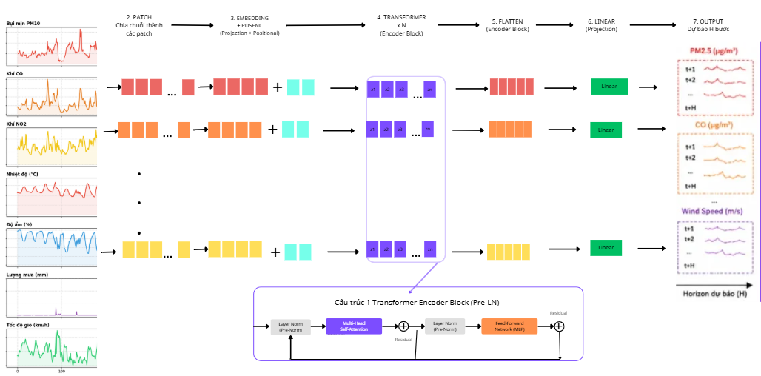
Hình 2.10 Quy trình hoạt động của mô hình PatchTST
Mô hình PatchTST được thiết kế để dự báo chuỗi thời gian đa biến bằng cách khai thác hiệu quả các mối quan hệ dài hạn trong dữ liệu. Đầu vào của mô hình là tập dữ liệu chuỗi thời gian gồm nhiều biến quan trắc như nồng độ PM10, CO, NO₂, nhiệt độ, độ ẩm, tốc độ gió và các yếu tố môi trường khác. Mỗi biến được biểu diễn dưới dạng một chuỗi các giá trị theo thời gian.
Ở bước đầu tiên, thay vì đưa toàn bộ chuỗi dữ liệu vào mô hình, PatchTST thực hiện quá trình Patching, tức là chia chuỗi thời gian thành nhiều đoạn nhỏ có độ dài cố định gọi là các patch [6]. Việc chia nhỏ dữ liệu giúp giảm độ dài chuỗi đầu vào, đồng thời cho phép mô hình tập trung học các mẫu đặc trưng cục bộ trong từng khoảng thời gian. Chẳng hạn, chuỗi dữ liệu [85, 90, 78, 82, 88, 91, 95, 87] có thể được chia thành hai patch gồm [85, 90, 78, 82] và [88, 91, 95, 87].
Sau khi được chia thành các patch, mỗi patch sẽ được chuyển đổi thành một vector đặc trưng có kích thước cao hơn thông qua lớp Embedding. Đồng thời, mô hình bổ sung Positional Encoding nhằm cung cấp thông tin về vị trí của từng patch trong chuỗi thời gian. Điều này giúp Transformer nhận biết được thứ tự thời gian và duy trì mối liên hệ giữa các patch khác nhau.
Các vector đặc trưng sau đó được đưa vào khối Transformer Encoder để trích xuất thông tin. Thành phần quan trọng nhất trong Encoder là cơ chế Multi-Head Self-Attention, cho phép mô hình xác định những patch quan trọng và học được mối quan hệ giữa các thời điểm cách xa nhau trong chuỗi dữ liệu. Nhờ đó, mô hình có thể nhận biết rằng một hiện tượng ô nhiễm xảy ra ở thời điểm hiện tại có thể chịu ảnh hưởng từ các điều kiện môi trường xuất hiện nhiều giờ hoặc nhiều ngày trước đó. Sau lớp Attention, dữ liệu tiếp tục đi qua mạng Feed Forward Network (FFN) để học thêm các đặc trưng phi tuyến và nâng cao khả năng biểu diễn dữ liệu.
Khi quá trình mã hóa hoàn tất, các vector đầu ra từ Transformer Encoder được thực hiện thao tác Flatten nhằm chuyển đổi thành một vector đặc trưng duy nhất. Việc làm phẳng dữ liệu giúp tạo ra định dạng phù hợp cho giai đoạn dự báo tiếp theo.
Vector đặc trưng sau khi Flatten được đưa vào Linear Layer. Lớp này thực hiện phép chiếu tuyến tính từ không gian đặc trưng đã học sang không gian đầu ra, từ đó tạo ra các giá trị dự báo cho tương lai.
Cuối cùng, mô hình xuất ra kết quả dự báo cho nhiều bước thời gian tiếp theo, còn gọi là Forecast Horizon (H). Các giá trị dự báo này đại diện cho nồng độ PM10 hoặc các biến mục tiêu trong tương lai dựa trên những mẫu và mối quan hệ mà mô hình đã học được từ dữ liệu lịch sử.

2.6. Thiết lập thực nghiệm và chỉ số đánh giá
Trong đề tài này, các mô hình được triển khai cho bài toán dự báo chuỗi thời gian đa biến. Đầu vào của mô hình là chuỗi lịch sử gồm nhiều biến quan sát trong một khoảng thời gian nhất định, còn đầu ra là chuỗi giá trị dự báo trong các bước thời gian tương lai. Các mô hình được thực nghiệm bao gồm SOFTS, Transformer, DLinear và PatchTST [2] [4] [5] [6]. Trong đó, SOFTS là mô hình chính của đề tài, còn Transformer, DLinear và PatchTST được sử dụng như các mô hình baseline để so sánh hiệu quả dự báo.
Dữ liệu được chia thành ba tập gồm tập huấn luyện, tập validation và tập kiểm tra. Do đặc thù của bài toán chuỗi thời gian, dữ liệu không được xáo trộn ngẫu nhiên mà được chia theo đúng thứ tự thời gian. Cách chia này giúp tránh hiện tượng rò rỉ dữ liệu tương lai vào quá trình huấn luyện, đồng thời đảm bảo mô hình được đánh giá trên các điểm dữ liệu xảy ra sau giai đoạn huấn luyện. Đây là yêu cầu quan trọng trong các bài toán dự báo, vì mô hình chỉ được phép học từ dữ liệu quá khứ để dự đoán tương lai.

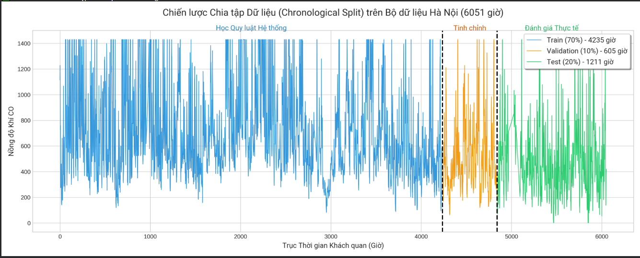
Hình 2.11 Minh họa cách chia dữ liệu train, validation và test theo thứ tự thời gian
Trước khi đưa vào mô hình, dữ liệu được xử lý thành các cửa sổ trượt. Mỗi cửa sổ đầu vào gồm một đoạn chuỗi lịch sử có độ dài seq_len, trong khi đầu ra tương ứng là đoạn chuỗi tương lai có độ dài pred_len. Với bộ dữ liệu ETTm1, mô hình SOFTS được thực nghiệm với cấu hình sử dụng 96 bước thời gian quá khứ để dự báo 96 bước thời gian tiếp theo. Với bộ dữ liệu chất lượng không khí - thời tiết Hà Nội, mô hình sử dụng 192 bước thời gian quá khứ để dự báo 24 bước thời gian tiếp theo. Cấu hình này phù hợp với mục tiêu dự báo ngắn hạn chất lượng không khí dựa trên các quan sát lịch sử gần nhất.
Trong quá trình huấn luyện, các mô hình được xem như bài toán hồi quy chuỗi thời gian, vì đầu ra là các giá trị liên tục. Hàm mất mát chính được sử dụng là MSE Loss, nhằm tối thiểu hóa sai số bình phương trung bình giữa giá trị dự báo và giá trị thực tế. Công thức MSE được biểu diễn như sau:
$$MSE= \frac{1}{N}\sum_{i=1}^{N}{{(y_{i} - {\hat{y}}_{i})}^{2}}$$
Trong đó, $y_{i}$ là giá trị thực tế, ${\hat{y}}_{i}$ là giá trị dự báo và $N$ là tổng số điểm dự báo được đánh giá. MSE bình phương sai số trước khi lấy trung bình, vì vậy chỉ số này nhạy hơn với các dự báo sai lệch lớn. Trong bài toán dự báo ô nhiễm không khí, MSE có ý nghĩa quan trọng vì các thời điểm xuất hiện đỉnh ô nhiễm hoặc biến động bất thường thường tạo ra sai số lớn nếu mô hình dự báo không chính xác.
Bên cạnh MSE, đề tài sử dụng thêm MAE để đánh giá mô hình. MAE đo sai số tuyệt đối trung bình giữa giá trị dự báo và giá trị thực tế, được tính theo công thức:
$$MSE= \frac{1}{N}\sum_{i=1}^{N}{|y_{i} - {\hat{y}}_{i}|}$$
So với MSE, MAE dễ diễn giải hơn vì nó phản ánh mức sai lệch trung bình theo trị tuyệt đối. Nếu MAE nhỏ, điều đó cho thấy trung bình dự báo của mô hình gần với giá trị thực tế. Với cả MSE và MAE, giá trị càng nhỏ thì mô hình dự báo càng tốt.
Trong phần thực nghiệm, MSE và MAE được sử dụng thống nhất để so sánh hiệu quả giữa SOFTS và các mô hình baseline. Ngoài các chỉ số định lượng, kết quả dự báo còn được trực quan hóa bằng biểu đồ so sánh giữa đường giá trị thực tế và đường giá trị dự báo. Việc kết hợp giữa đánh giá định lượng và trực quan hóa giúp phân tích rõ hơn khả năng bám xu hướng của mô hình, đặc biệt tại các thời điểm dữ liệu có biến động mạnh hoặc xuất hiện các đỉnh bất thường.
Như vậy, toàn bộ các mô hình trong đề tài được đánh giá trên cùng nguyên tắc: sử dụng dữ liệu quá khứ để dự báo tương lai, không xáo trộn thứ tự thời gian và sử dụng MSE, MAE làm thước đo so sánh chính. Cách thiết lập này giúp kết quả thực nghiệm có tính nhất quán và phù hợp với đặc trưng của bài toán dự báo chuỗi thời gian.

CHƯƠNG III. KẾT QUẢ THỰC NGHIỆM

3.1. Mô hình SOFTS
Trong phần thực nghiệm, mô hình SOFTS được triển khai trên hai bộ dữ liệu: ETTm1 và bộ dữ liệu chất lượng không khí - thời tiết Hà Nội [1] [3]. Hai chỉ số chính được sử dụng để đánh giá mô hình là MAE và MSE. Trong đó, MAE đo sai số tuyệt đối trung bình giữa giá trị dự báo và giá trị thực tế, còn MSE đo sai số bình phương trung bình và nhạy hơn với các điểm dự báo sai lệch lớn. Với cả hai chỉ số, giá trị càng nhỏ cho thấy mô hình dự báo càng tốt.

3.1.1. Mô hình SOFTS với bộ dữ liệu ETTm1
Bộ dữ liệu ETTm1 được sử dụng để kiểm tra khả năng hoạt động của mô hình SOFTS trên một bộ dữ liệu benchmark public. Trong thí nghiệm này, mô hình sử dụng 96 timestep lịch sử làm đầu vào để dự báo 96 timestep tiếp theo. Dữ liệu gồm 7 biến đầu vào và đầu ra: HUFL, HULL, MUFL, MULL, LUFL, LULL và OT. Mô hình được cấu hình theo dạng multivariate-to-multivariate, tức là sử dụng toàn bộ 7 biến quá khứ để dự báo đồng thời 7 biến trong tương lai.
Bảng 3.1 ết quả thực nghiệm của SOFTS trên bộ dữ liệu ETTm1
Dataset | Model | seq_len | pred_len | số biến | MAE | MSE
ETTm1 | SOFTS | 96 | 96 | 7 | 0.3674 | 0.3313

Kết quả cho thấy mô hình SOFTS đạt MAE = 0.3674 và MSE = 0.3313 trên tập kiểm tra của bộ dữ liệu ETTm1. Đây là kết quả của mô hình sau 2 epoch huấn luyện thử nghiệm. Trong quá trình huấn luyện, train loss giảm từ 0.3374 ở epoch 1 xuống 0.2869 ở epoch 2. Đồng thời, validation loss cũng giảm từ 0.4008 xuống 0.3975, cho thấy mô hình đã học được một phần quan hệ trong dữ liệu và quá trình huấn luyện diễn ra ổn định.
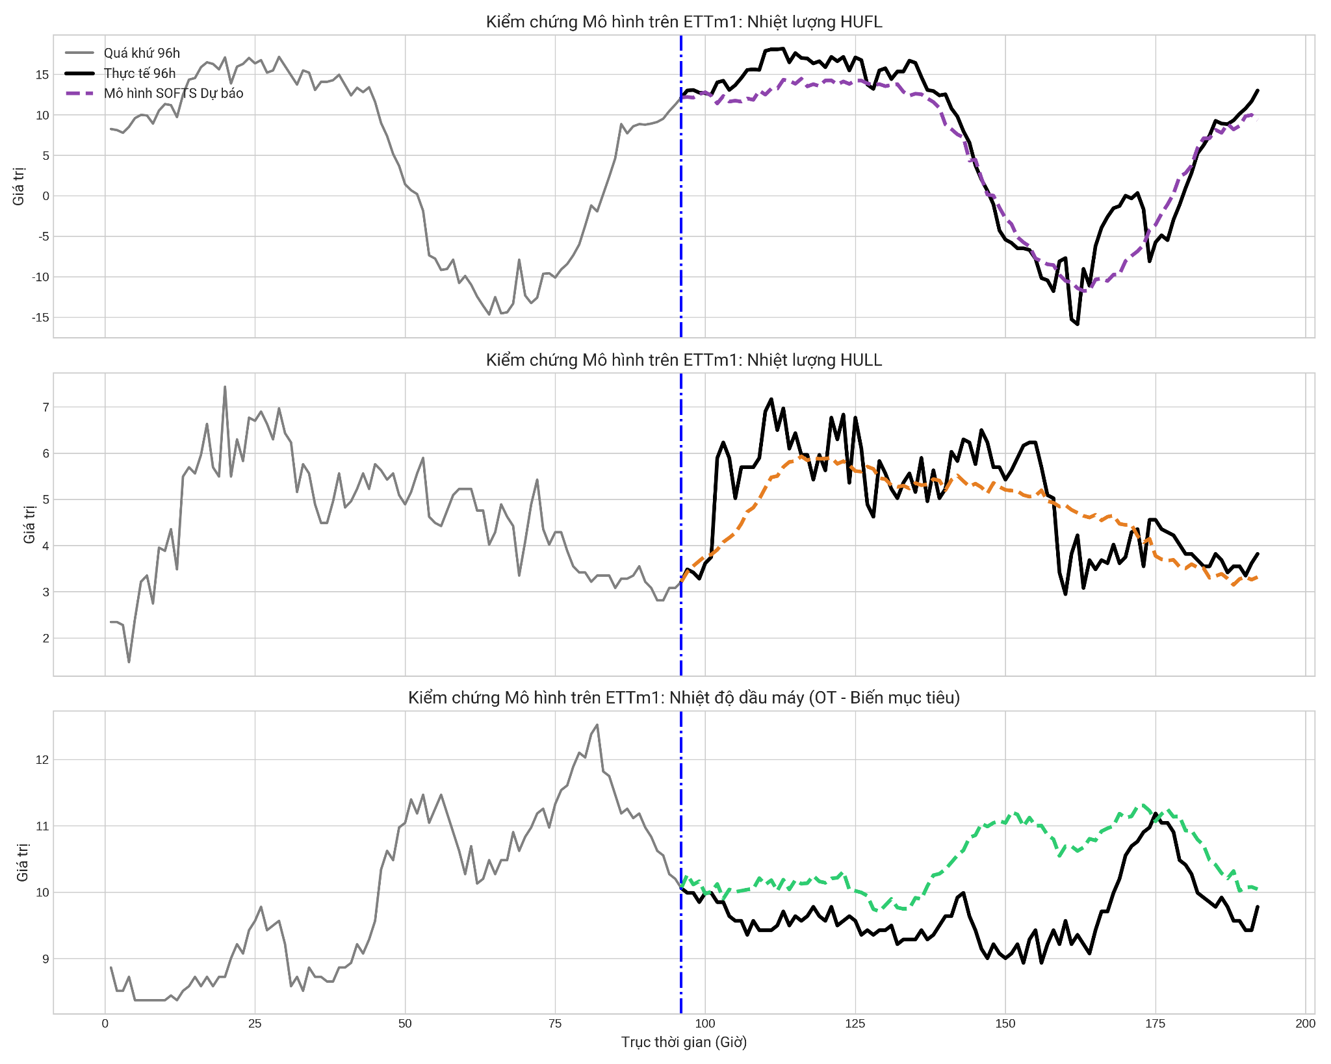
Hình 3.1 Kết quả dự báo của SOFTS trên bộ dữ liệu ETTm1
Trong biểu đồ, đường màu xám thể hiện chuỗi lịch sử 96 timestep được đưa vào mô hình, đường màu đen là giá trị thực tế trong 96 timestep tương lai, còn đường nét đứt là giá trị dự báo của mô hình SOFTS. Đường thẳng đứng màu xanh đánh dấu ranh giới giữa vùng dữ liệu lịch sử và vùng dự báo.
Qua biểu đồ, có thể thấy mô hình SOFTS nắm bắt được xu hướng tổng quát của các biến. Với biến HUFL, đường dự báo có xu hướng đi theo biến động chính của đường thực tế, đặc biệt ở giai đoạn giảm mạnh và phục hồi sau đó. Tuy nhiên, tại một số điểm có dao động lớn, đường dự báo có xu hướng mượt hơn so với giá trị thực tế, cho thấy mô hình chưa bắt hoàn toàn chính xác các biến động đột ngột.
Kết quả trên ETTm1 cho thấy mô hình SOFTS có thể vận hành đúng trên dữ liệu benchmark, học được xu hướng chính của chuỗi thời gian đa biến và tạo ra dự báo cho nhiều biến cùng lúc. Tuy nhiên, mô hình vẫn có xu hướng làm mượt dự báo và chưa phản ánh đầy đủ các biến động ngắn hạn hoặc thay đổi đột ngột.

3.1.2. Mô hình SOFTS với bộ dữ liệu chất lượng không khí - thời tiết Hà Nội
Bộ dữ liệu Hà Nội được sử dụng để đánh giá khả năng áp dụng SOFTS vào bài toán thực tế. Dữ liệu gồm 7 biến: PM10, CO, NO2, temperature, humidity, precipitation và wind_speed. Trong thí nghiệm này, mô hình sử dụng 192 timestep lịch sử để dự báo 24 timestep tiếp theo. Cấu hình này phù hợp với bài toán cảnh báo sớm vì mô hình học từ dữ liệu quá khứ dài hơn và dự báo trong khoảng thời gian ngắn hơn.
Mô hình được huấn luyện trong 10 epoch với bài toán multivariate-to-multivariate. Điều này có nghĩa là mô hình sử dụng 7 biến lịch sử để dự báo đồng thời 7 biến trong tương lai. Trong phần trực quan hóa, nhóm tập trung phân tích ba biến ô nhiễm chính gồm PM10, CO và NO2.
Bảng 3.2 Kết quả thực nghiệm của SOFTS trên bộ dữ liệu không khí và khí tượng Hà Nội
Dataset | Model | seq_len | pred_len | số biến | MAE | MSE
Hanoi Air Quality | SOFTS | 192 | 24 | 7 | 0.8658 | 10.1278
Kết quả cho thấy mô hình SOFTS đạt MAE = 0.8658 và MSE = 10.1278 trên tập kiểm tra. Trong quá trình huấn luyện, validation loss giảm liên tục từ 0.8180 ở epoch 1 xuống 0.7619 ở epoch 10. Điều này cho thấy mô hình vẫn tiếp tục cải thiện trên tập validation sau các epoch huấn luyện.
Tuy nhiên, MSE của bộ dữ liệu Hà Nội cao hơn đáng kể so với ETTm1. Nguyên nhân chính là dữ liệu chất lượng không khí có nhiều điểm tăng đột biến, đặc biệt ở các biến PM10, CO và NO2. Do MSE bình phương sai số, các thời điểm mô hình dự báo lệch nhiều tại các đỉnh ô nhiễm sẽ làm giá trị MSE tăng mạnh. Trong khi đó, MAE = 0.8658 cho thấy sai số trung bình theo trị tuyệt đối vẫn ở mức thấp hơn so với mức phạt của MSE. Điều này phản ánh đặc điểm của dữ liệu Hà Nội: mô hình có thể bám xu hướng chung nhưng gặp khó khăn tại các spike hoặc biến động bất thường.
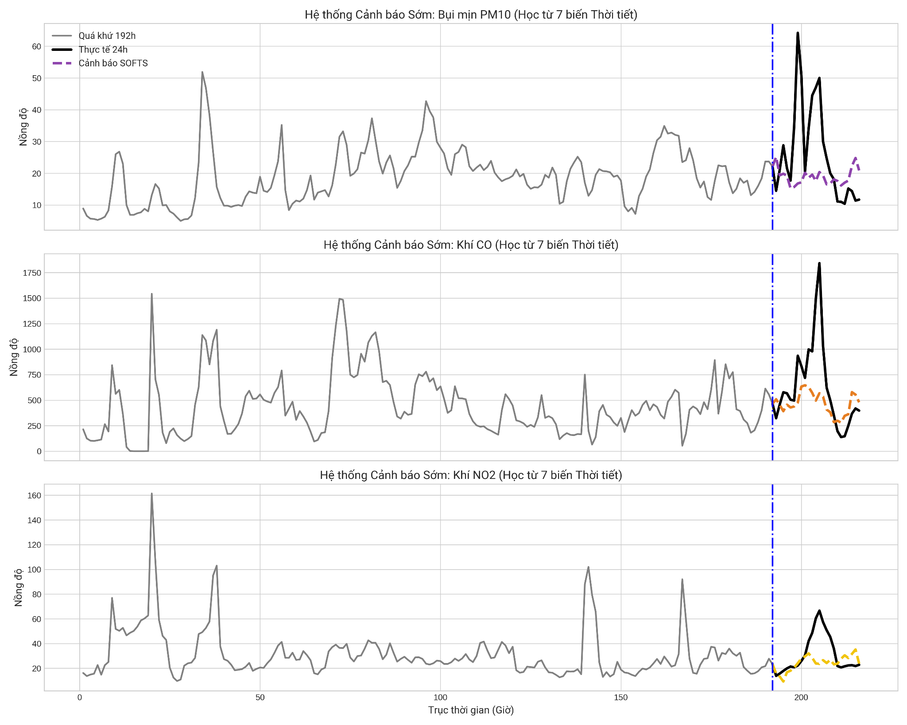
Hình 3.2 Kết quả dự báo của SOFTS trên bộ dữ liệu không khí và khí tượng Hà Nội
Trong biểu đồ dự báo, đường màu xám thể hiện 192 giờ lịch sử, đường màu đen là giá trị thực tế trong 24 giờ tiếp theo, còn đường nét đứt thể hiện kết quả dự báo của SOFTS. Đường thẳng đứng màu xanh biểu diễn thời điểm bắt đầu dự báo.
So với ETTm1, bộ dữ liệu Hà Nội khó hơn do có nhiều nhiễu, nhiều spike và sự khác biệt lớn về thang đo giữa các biến. Các biến ô nhiễm như PM10, CO và NO2 có thể tăng đột ngột do các yếu tố bên ngoài như giao thông, thời tiết hoặc điều kiện phát thải tại từng thời điểm. Trong khi đó, các biến thời tiết có đặc trưng khác nhau như tính chu kỳ, giá trị thưa hoặc biến động nhanh. Vì vậy, việc mô hình chưa dự báo chính xác các đỉnh bất thường là điều có thể giải thích được.
Nhìn chung, kết quả trên bộ dữ liệu Hà Nội cho thấy SOFTS có khả năng học xu hướng tổng quát của dữ liệu chất lượng không khí - thời tiết, nhưng còn hạn chế trong việc dự báo các điểm tăng đột biến. Đây là một điểm cần lưu ý nếu ứng dụng mô hình vào bài toán cảnh báo sớm ô nhiễm không khí, vì các đỉnh ô nhiễm cao thường là những thời điểm quan trọng nhất cần dự báo chính xác.

3.2. Nhận xét chung
Từ hai thí nghiệm trên, có thể thấy mô hình SOFTS hoạt động ổn định trên cả dữ liệu benchmark và dữ liệu thực tế. Trên ETTm1, mô hình đạt MSE = 0.3313 và MAE = 0.3674, đồng thời biểu đồ dự báo cho thấy mô hình có khả năng bám xu hướng chính của các biến. Trên bộ dữ liệu Hà Nội, mô hình đạt MAE = 0.8658 nhưng MSE cao hơn do dữ liệu có nhiều đỉnh bất thường và dao động mạnh.
Sự khác biệt giữa hai bộ dữ liệu cho thấy độ khó của bài toán phụ thuộc nhiều vào đặc trưng dữ liệu. ETTm1 có tính chu kỳ và ổn định hơn, trong khi dữ liệu Hà Nội nhiễu hơn và chứa nhiều spike. SOFTS có ưu điểm trong việc học quan hệ giữa các biến thông qua module STAR, nhưng kết quả thực nghiệm cũng cho thấy mô hình cần được huấn luyện và tinh chỉnh thêm để cải thiện khả năng dự báo tại các thời điểm biến động mạnh.
Trong phạm vi đề tài, kết quả này chứng minh rằng pipeline SOFTS đã được triển khai thành công, có thể huấn luyện, đánh giá và trực quan hóa kết quả trên hai bộ dữ liệu chuỗi thời gian đa biến. Đây là cơ sở để nhóm tiếp tục so sánh SOFTS với các mô hình khác như Transformer, DLinear, PatchTST nhằm đánh giá rõ hơn hiệu quả của mô hình.

3.3. Kết quả so sánh giữa SOFTS và Transformer
Bảng 3.3 So sánh kết quả dự báo PM10 giữa SOFTS và Transformer
Chỉ số đánh giá | SOFTS | Transformer | Phân tích kết quả
MSE (Sai số bình phương) | 8.98 | 343.11 | SOFTS có sai số bình phương thấp hơn rất nhiều, cho thấy khả năng dự báo chính xác hơn Transformer.
MAE (Sai số tuyệt đối) | 0.85 | 15.86 | Sai số tuyệt đối của SOFTS nhỏ hơn đáng kể, bám sát giá trị thực hơn.
Bảng kết quả cho thấy mô hình SOFTS đạt hiệu năng vượt trội so với mô hình Transformer trong bài toán dự báo nồng độ bụi mịn PM10. Cụ thể, chỉ số MSE của SOFTS đạt 8.98, thấp hơn rất nhiều so với 343.11 của Transformer. Điều này cho thấy sai số bình phương trung bình của SOFTS nhỏ hơn đáng kể, đồng nghĩa với việc các giá trị dự báo của mô hình này gần với giá trị thực tế hơn.
Tương tự, chỉ số MAE của SOFTS chỉ đạt 0.85, trong khi Transformer đạt 15.86. Sai số tuyệt đối trung bình thấp chứng tỏ SOFTS có khả năng bám sát xu hướng biến động của dữ liệu PM10 tốt hơn và tạo ra các dự báo ổn định hơn. Ngược lại, giá trị MAE cao của Transformer phản ánh sự chênh lệch đáng kể giữa giá trị dự đoán và giá trị thực tế.
Kết quả trên cho thấy SOFTS khai thác hiệu quả hơn các đặc trưng trong chuỗi thời gian, giúp nâng cao độ chính xác của dự báo. Trong khi đó, Transformer chưa phát huy được ưu thế trên tập dữ liệu này, có thể do đặc điểm dữ liệu hoặc cấu hình mô hình chưa được tối ưu. Vì vậy, đối với bài toán dự báo PM10, SOFTS là lựa chọn phù hợp hơn nhờ độ chính xác cao và sai số thấp hơn đáng kể so với Transformer.
Bảng 3.4 So sánh kết quả dự báo CO giữa SOFTS và Transformer
Chỉ số đánh giá | SOFTS | Transformer | Phân tích kết quả
MSE (Sai số bình phương) | 8.98 | 96 | Transformer có sai số rất lớn đối với CO, trong khi SOFTS duy trì độ chính xác cao.
MAE (Sai số tuyệt đối) | 0.85 | 259.56 | SOFTS dự báo ổn định hơn nhiều, còn Transformer gặp khó khăn khi học đặc trưng của CO.
Kết quả thực nghiệm cho thấy mô hình SOFTS đạt hiệu quả dự báo nồng độ khí CO tốt hơn đáng kể so với mô hình Transformer. Cụ thể, chỉ số MSE của SOFTS chỉ đạt 8.98, trong khi Transformer có giá trị 96, cho thấy sai số bình phương trung bình của Transformer lớn hơn nhiều. Điều này phản ánh khả năng dự báo của SOFTS chính xác và ổn định hơn đối với dữ liệu CO.
Đối với chỉ số MAE, SOFTS đạt 0.85, thấp hơn rất nhiều so với 259.56 của Transformer. Kết quả này cho thấy các giá trị dự đoán của SOFTS gần với giá trị thực tế hơn, trong khi Transformer tạo ra độ lệch lớn giữa giá trị dự báo và giá trị quan sát được. Sai số tuyệt đối trung bình cao cho thấy Transformer gặp nhiều khó khăn trong việc nắm bắt quy luật biến động của nồng độ CO.
Nhìn chung, SOFTS thể hiện khả năng học và khai thác đặc trưng chuỗi thời gian hiệu quả hơn Transformer trên bài toán dự báo CO. Mô hình không chỉ duy trì mức sai số thấp mà còn cho thấy tính ổn định cao trong quá trình dự báo. Ngược lại, Transformer chưa đạt được hiệu quả mong muốn và cần được tối ưu thêm về kiến trúc hoặc tham số huấn luyện để cải thiện độ chính xác. Do đó, SOFTS là mô hình phù hợp hơn cho bài toán dự báo nồng độ CO trong nghiên cứu này.
Bảng 3.5 So sánh kết quả dự báo NO2 giữa SOFTS và Transformer
Chỉ số đánh giá | SOFTS | Transformer | Phân tích kết quả
MSE (Sai số bình phương) | 8.98 | 206.94 | Sai số của SOFTS thấp hơn đáng kể so với Transformer.
MAE (Sai số tuyệt đối) | 0.85 | 9.33 | Transformer cho kết quả tốt hơn trên NO₂ so với PM10 và CO, nhưng vẫn kém SOFTS.
Kết quả thực nghiệm cho thấy mô hình SOFTS tiếp tục đạt hiệu năng tốt hơn mô hình Transformer trong bài toán dự báo nồng độ khí NO₂. Cụ thể, chỉ số MSE của SOFTS đạt 8.98, thấp hơn rất nhiều so với 206.94 của Transformer. Điều này cho thấy sai số bình phương trung bình của SOFTS nhỏ hơn đáng kể, phản ánh khả năng dự báo chính xác và ổn định hơn đối với dữ liệu NO₂.
Đối với chỉ số MAE, SOFTS đạt giá trị 0.85, trong khi Transformer đạt 9.33. Mặc dù Transformer cho kết quả trên NO₂ tốt hơn so với hai biến PM10 và CO, sai số tuyệt đối trung bình vẫn cao hơn nhiều lần so với SOFTS. Điều này chứng tỏ các giá trị dự báo của SOFTS bám sát dữ liệu thực tế hơn và có độ tin cậy cao hơn.
So sánh với các kết quả trước đó, NO₂ là biến mà Transformer dự báo tốt nhất, thể hiện qua các giá trị MSE và MAE thấp hơn đáng kể so với khi dự báo PM10 và CO. Tuy nhiên, hiệu năng của Transformer vẫn chưa thể vượt qua SOFTS. Mô hình SOFTS duy trì mức sai số thấp và ổn định trên cả hai chỉ số đánh giá, cho thấy khả năng khai thác đặc trưng chuỗi thời gian và mối quan hệ giữa các biến môi trường hiệu quả hơn.
Từ các kết quả trên có thể kết luận rằng SOFTS là mô hình cho độ chính xác cao nhất trong dự báo NO₂, đồng thời thể hiện tính ổn định và khả năng tổng quát hóa tốt hơn so với Transformer trên bộ dữ liệu nghiên cứu.

3.4. Kết quả so sánh giữa SOFTS và DLinear
Để đánh giá khách quan hiệu năng của hai kiến trúc, quá trình thực nghiệm được tiến hành trên hai bộ dữ liệu mang đặc tính khác nhau: ETTm1 (dữ liệu cảm biến công nghiệp, chu kỳ ổn định) và Dữ liệu Chất lượng không khí Hà Nội (dữ liệu môi trường tự thu thập, độ nhiễu cao). Cả hai mô hình đều được thiết lập chung các siêu tham số (Hyperparameters) cốt lõi như: chiều dài chuỗi quá khứ (seq_len) là 96, chiều dài dự báo (pred_len) là 96 và kích thước lô (batch_size) là 32 để đảm bảo tính công bằng (Apple-to-Apple comparison).
Độ chính xác của các mô hình được đo lường thông qua hai chỉ số phổ biến trong bài toán hồi quy: Trung bình bình phương sai số (MSE) và Sai số tuyệt đối trung bình (MAE). Giá trị càng nhỏ thể hiện mô hình dự báo càng sát với thực tế.
Bảng 3.6 So sánh hiệu năng giữa SOFTS và DLinear trên hai bộ dữ liệu
Bộ dữ liệu | Mô hình | MSE | MAE | Thời gian huấn luyện / Epoch
ETTm1 | DLinear (Baseline) | 0.3428 | 0.3711 | ~ 6 - 7 giây
 | SOFTS (Đề xuất) | 0.3278 | 0.3640 | ~ 16 - 18 giây
Hà Nội PM10 | DLinear (Baseline) | 9.061 | 0.906 | ~ 1.2 - 1.5 giây
 | SOFTS (Đề xuất) | 8.859 | 0.814 | ~ 2.5 - 2.9 giây

3.4.1. Mô hình DLinear và SOFTS với bộ dữ liệu ETTm1
Trên bộ dữ liệu tiêu chuẩn ETTm1, cả hai mô hình đều cho thấy khả năng hội tụ tốt và dự báo tương đối chính xác. Tuy nhiên, SOFTS thể hiện sự vượt trội hơn khi giảm được khoảng 4.3% sai số MSE so với DLinear (0.3278 so với 0.3428).
Nguyên nhân của sự chênh lệch này nằm ở bản chất của bộ dữ liệu. ETTm1 chứa các biến cảm biến máy biến áp (như nhiệt độ dầu, tải trọng điện) có tính tương quan vật lý nội tại rất chặt chẽ. DLinear áp dụng triệt để chiến lược "Độc lập kênh" (Channel Independence), tức là dự báo nhiệt độ dầu chỉ dựa vào lịch sử của riêng nhiệt độ dầu. Trong khi đó, SOFTS sử dụng module lõi STAR để thu thập và trao đổi thông tin chéo giữa tất cả các biến, giúp nó "nhìn" được bức tranh toàn cảnh và đưa ra dự báo sắc bén hơn. Đổi lại, DLinear cho thấy ưu điểm tuyệt đối về tốc độ tính toán khi nhanh hơn SOFTS khoảng 2.5 lần, phù hợp cho các hệ thống có tài nguyên phần cứng hạn chế.

3.4.2. Mô hình DLinear và SOFTS với bộ dữ liệu Chất lượng không khí Hà Nội (PM10)
Kết quả thực nghiệm trên bộ dữ liệu PM10 tại Hà Nội cho thấy một sự khác biệt rõ rệt về độ khó của bài toán. Cả hai mô hình đều có mức MSE cao hơn rất nhiều so với MAE (MSE ~9.0 trong khi MAE ~0.8-0.9). Điều này phản ánh chính xác đặc thù của dữ liệu môi trường: nồng độ bụi mịn thường có các pha "tăng sốc" (spikes) đột ngột do dị thường giao thông hoặc thời tiết. Cả hai mô hình đều gặp khó khăn tại các điểm nhiễu này (đẩy MSE lên cao), nhưng vẫn bám sát xu hướng chung khá tốt (MAE thấp).
Trên bộ dữ liệu này, khoảng cách hiệu năng giữa hai mô hình được nới rộng. SOFTS đánh bại DLinear một cách thuyết phục khi giảm được hơn 10% sai số MAE (0.814 so với 0.906).
Nồng độ bụi mịn PM10 bị chi phối trực tiếp bởi các biến ngoại lai (lượng mưa, tốc độ gió, nồng độ CO/NO2). Việc DLinear bỏ qua sự giao tiếp giữa các biến khiến nó hoàn toàn bị động trước các thay đổi thời tiết. Ngược lại, cơ chế Core-Fusion của SOFTS dung hợp thành công các biến phụ trợ vào biến mục tiêu. Mô hình nhận thức được các tác động ngoại lai (ví dụ: gió mạnh lên sẽ làm PM10 giảm), từ đó bám sát các biến động ngắn hạn của nồng độ bụi vượt trội hơn hẳn so với Baseline tuyến tính.

3.5. Kết quả so sánh giữa SOFTS và PatchTST
Bảng 3.7 So sánh kết quả dự báo PM10 giữa SOFTS và PatchTST
Tiêu chí Đánh giá | Mô hình SOFTS | Mô hình PatchTST | Phân tích kết quả
MSE (Sai số bình phương) | 122.39 | 153.42 | SOFTS giảm sai số tốt hơn so với PatchTST.
MAE (Sai số tuyệt đối) | 8.23 | 9.26 | SOFTS bám sát giá trị thực tế của PM10 tốt hơn so với PatchTST.
Tốc độ Huấn luyện | ~ 2.02 giây / Epoch | ~25.19 giây / Epoch | SOFTS nhanh gấp 12.47 lần so với PatchTST
Kết quả thực nghiệm cho thấy mô hình SOFTS đạt giá trị MSE là 122.39, thấp hơn đáng kể so với 153.42 của PatchTST. MSE phản ánh mức độ sai số bình phương trung bình giữa giá trị dự báo và giá trị thực tế, do đó giá trị càng nhỏ chứng tỏ mô hình dự báo càng chính xác. Việc SOFTS có MSE thấp hơn cho thấy mô hình này kiểm soát tốt hơn các sai số lớn trong quá trình dự báo PM10. Điều này chứng minh SOFTS có khả năng học được các đặc trưng quan trọng của dữ liệu chuỗi thời gian và đưa ra dự báo ổn định hơn so với PatchTST.
Đối với chỉ số MAE, SOFTS đạt giá trị 8.23, trong khi PatchTST đạt 9.26. Chỉ số MAE thể hiện độ lệch tuyệt đối trung bình giữa giá trị dự báo và giá trị thực tế. Kết quả này cho thấy các giá trị dự báo của SOFTS gần với dữ liệu thực tế hơn so với PatchTST. Sai số trung bình của SOFTS thấp hơn khoảng 11% so với PatchTST, chứng tỏ khả năng bám sát xu hướng biến động của nồng độ PM10 tốt hơn.
Về mặt hiệu năng tính toán, SOFTS chỉ mất khoảng 2.02 giây cho mỗi Epoch, trong khi PatchTST cần khoảng 25.19 giây cho mỗi Epoch.
Điều này cho thấy SOFTS huấn luyện nhanh hơn PatchTST khoảng 12.5 lần. Thời gian huấn luyện ngắn giúp giảm đáng kể chi phí tính toán, đồng thời tạo điều kiện thuận lợi cho việc tối ưu siêu tham số và triển khai thực tế trên các hệ thống dự báo thời gian thực.
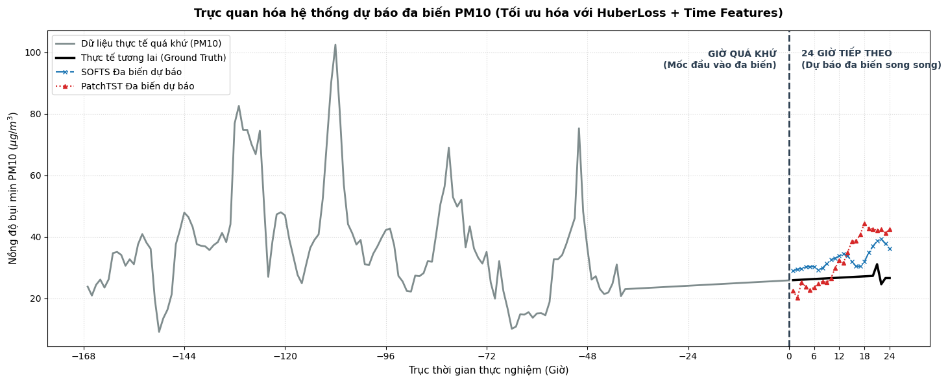
Hình 3.3 So sánh trực quan kết quả dự báo PM10 giữa SOFTS và PatchTST
Ngoài ra, kết quả trực quan hóa dự báo cũng cho thấy đường dự báo của SOFTS ổn định và gần với đường giá trị thực hơn, trong khi PatchTST có xu hướng dự báo tăng cao ở các bước thời gian xa, dẫn đến sai số lớn hơn.
Quan sát dữ liệu lịch sử cho thấy nồng độ PM10 biến động mạnh theo thời gian với nhiều đỉnh và đáy rõ rệt. Giá trị PM10 dao động trong khoảng từ khoảng 10 µg/m³ đến hơn 100 µg/m³, phản ánh tính phi tuyến và không ổn định của dữ liệu chất lượng không khí. Đây là một thách thức lớn đối với các mô hình dự báo chuỗi thời gian do phải học được cả xu hướng dài hạn lẫn các biến động cục bộ.
Tại thời điểm bắt đầu dự báo (giờ thứ 0), giá trị PM10 thực tế trong 24 giờ tiếp theo tương đối ổn định và chỉ dao động nhẹ quanh mức 25–30 µg/m³. Điều này cho thấy giai đoạn dự báo không xuất hiện các biến động đột ngột như trong dữ liệu quá khứ.
Đường dự báo của mô hình SOFTS thể hiện xu hướng tăng nhẹ theo thời gian và dao động trong khoảng từ 28 đến 39 µg/m³. Mặc dù giá trị dự báo có xu hướng cao hơn giá trị thực tế, mô hình vẫn duy trì được tính ổn định và không xuất hiện các dao động bất thường. SOFTS thể hiện khả năng học được xu hướng tổng quát của chuỗi dữ liệu và đưa ra các dự báo tương đối nhất quán trong toàn bộ khoảng thời gian dự báo. Sai lệch giữa dự báo và giá trị thực tế tồn tại nhưng không quá lớn, đặc biệt trong các bước dự báo đầu tiên.
Đường dự báo của PatchTST cho thấy mô hình dự đoán giá trị PM10 thấp hơn thực tế trong những giờ đầu tiên, sau đó tăng nhanh từ khoảng giờ thứ 10 đến cuối khoảng dự báo. Tại các bước dự báo cuối, giá trị PM10 được dự báo đạt trên 40 µg/m³, cao hơn đáng kể so với giá trị thực tế chỉ khoảng 26–30 µg/m³. Hiện tượng này cho thấy PatchTST có xu hướng khuếch đại xu hướng tăng và tích lũy sai số theo thời gian dự báo. Khi khoảng cách dự báo càng xa, độ lệch giữa dự báo và thực tế càng lớn. Điều này làm giảm khả năng tổng quát hóa của mô hình trên tập dữ liệu kiểm tra.
Khi so sánh trực quan giữa hai mô hình, có thể nhận thấy SOFTS tạo ra đường dự báo ổn định hơn và gần với giá trị thực tế hơn so với PatchTST. Mặc dù cả hai mô hình đều có xu hướng dự báo cao hơn thực tế, mức độ sai lệch của SOFTS nhỏ hơn đáng kể. PatchTST thể hiện khả năng nắm bắt các biến động mạnh trong dữ liệu lịch sử nhưng lại có xu hướng dự báo quá mức trong giai đoạn tương lai. Trong khi đó, SOFTS duy trì được sự cân bằng giữa khả năng học đặc trưng chuỗi thời gian và độ ổn định của kết quả dự báo.
Từ kết quả trực quan hóa, có thể kết luận rằng mô hình SOFTS cho hiệu quả dự báo PM10 tốt hơn mô hình PatchTST trên mẫu dữ liệu kiểm tra này. SOFTS tạo ra các dự báo ổn định, bám sát xu hướng thực tế và hạn chế được hiện tượng sai số tăng dần theo thời gian. Ngược lại, PatchTST có xu hướng dự báo PM10 cao hơn thực tế ở các bước dự báo xa, dẫn đến độ lệch lớn hơn.
Kết quả này hoàn toàn phù hợp với các chỉ số định lượng đã thu được trước đó, khi SOFTS đạt giá trị MSE và MAE thấp hơn PatchTST. Do đó, có thể khẳng định rằng mô hình SOFTS là lựa chọn phù hợp hơn cho bài toán dự báo nồng độ bụi mịn PM10 trong nghiên cứu này.

CHƯƠNG IV. KẾT LUẬN VÀ HƯỚNG PHÁT TRIỂN

4.1. Kết luận
Trong đề tài này, nhóm đã tìm hiểu và triển khai mô hình SOFTS cho bài toán dự báo chuỗi thời gian đa biến, với định hướng ứng dụng vào dự báo ô nhiễm không khí tại Hà Nội. Mô hình được thực nghiệm trên hai bộ dữ liệu gồm ETTm1 và bộ dữ liệu chất lượng không khí - thời tiết Hà Nội. Trong đó, ETTm1 được sử dụng như bộ dữ liệu benchmark để kiểm tra pipeline, còn dữ liệu Hà Nội được dùng để đánh giá khả năng ứng dụng của mô hình trong bài toán thực tế.
Kết quả thực nghiệm cho thấy SOFTS có khả năng học xu hướng của dữ liệu chuỗi thời gian đa biến và tạo ra kết quả dự báo tương đối ổn định. Ưu điểm chính của SOFTS nằm ở module STAR, cho phép mô hình tổng hợp thông tin từ nhiều biến thành một biểu diễn lõi toàn cục, sau đó phân phối lại thông tin này cho từng biến. Nhờ vậy, mô hình có thể khai thác mối quan hệ giữa các biến ô nhiễm và biến thời tiết, thay vì chỉ xử lý từng biến một cách độc lập.
Khi so sánh với các mô hình baseline như Transformer, DLinear và PatchTST trong các cấu hình thực nghiệm tương ứng, SOFTS nhìn chung cho kết quả khả quan hơn trên các chỉ số MSE và MAE. Điều này cho thấy SOFTS phù hợp với bài toán dự báo chuỗi thời gian đa biến, đặc biệt trong trường hợp dữ liệu có nhiều biến đầu vào có quan hệ với nhau.
Tuy nhiên, mô hình vẫn còn một số hạn chế. Trên dữ liệu chất lượng không khí Hà Nội, SOFTS có xu hướng làm mượt kết quả dự báo và chưa bắt chính xác các điểm tăng đột biến của nồng độ ô nhiễm. Đây là một hạn chế quan trọng vì các đỉnh ô nhiễm cao thường là những thời điểm có ý nghĩa nhất trong bài toán cảnh báo chất lượng không khí. Ngoài ra, đề tài mới dừng ở mức triển khai và đánh giá trên một số cấu hình cơ bản, chưa tối ưu sâu các siêu tham số của mô hình.
Nhìn chung, đề tài đã hoàn thành mục tiêu tìm hiểu, triển khai, đánh giá và trực quan hóa mô hình SOFTS trên bài toán dự báo chuỗi thời gian đa biến. Kết quả đạt được cho thấy SOFTS là một hướng tiếp cận có tiềm năng cho bài toán dự báo ô nhiễm không khí, nhưng vẫn cần được cải thiện thêm để xử lý tốt hơn các biến động bất thường trong dữ liệu thực tế.

4.2. Hướng phát triển
Trong thời gian tới, đề tài có thể được mở rộng theo một số hướng. Thứ nhất, cần bổ sung thêm dữ liệu trong thời gian dài hơn, bao phủ nhiều mùa và nhiều điều kiện thời tiết khác nhau để mô hình học được các quy luật ổn định hơn. Thứ hai, có thể bổ sung thêm các biến đầu vào như PM2.5, SO2, O3, áp suất khí quyển, hướng gió hoặc thông tin thời gian trong ngày để tăng lượng thông tin hỗ trợ dự báo.
Thứ ba, nhóm có thể tiếp tục tối ưu các siêu tham số của mô hình như seq_len, pred_len, batch_size, learning_rate, d_model, d_core và số lớp STAR. Việc thử nghiệm nhiều forecast horizon khác nhau như 6 giờ, 12 giờ, 24 giờ hoặc 48 giờ cũng giúp đánh giá rõ hơn khả năng dự báo ngắn hạn và dài hạn của mô hình.
Cuối cùng, cần nghiên cứu thêm các phương pháp xử lý spike và outlier trong dữ liệu ô nhiễm không khí. Việc kết hợp SOFTS với các kỹ thuật phát hiện bất thường, làm giàu đặc trưng hoặc sử dụng hàm mất mát ít nhạy hơn với outlier có thể giúp cải thiện khả năng dự báo tại các thời điểm ô nhiễm tăng đột biến. Nếu tiếp tục phát triển, mô hình có thể được tích hợp vào hệ thống cảnh báo sớm chất lượng không khí nhằm hỗ trợ người dân và cơ quan quản lý trong việc theo dõi môi trường đô thị.

TÀI LIỆU THAM KHẢO

[1] | L. Han, X.-Y. Chen, H.-J. Ye and D.-C. Zhan, "SOFTS: Efficient Multivariate Time Series Forecasting with Series-Core Fusion — Official PyTorch Implementation," 2024. [Online]. Available: https://github.com/Secilia-Cxy/SOFTS.
[2] | L. Han, X.-Y. Chen, H.-J. Ye and D.-C. Zhan, "SOFTS: Efficient Multivariate Time Series Forecasting with Series-Core Fusion," in Advances in Neural Information Processing Systems, 2024.
[3] | H. Zhou, "Electricity Transformer Dataset (ETDataset)," 2021. [Online]. Available: https://github.com/zhouhaoyi/ETDataset.
[4] | A. Vaswani, N. Shazeer, N. Parmar, J. Uszkoreit, L. Jones, A. N. Gomez, L. Kaiser and I. Polosukhin, "Attention Is All You Need," in Advances in Neural Information Processing Systems, 2017.
[5] | A. Zeng, M. Chen, L. Zhang and Q. Xu, "Are Transformers Effective for Time Series Forecasting?," arXiv preprint arXiv:2205.13504, 2022.
[6] | Y. Nie, N. H. Nguyen, P. Sinthong and J. Kalagnanam, "A Time Series is Worth 64 Words: Long-term Forecasting with Transformers," in International Conference on Learning Representations, 2023.
[7] | Y. Nie, N. H. Nguyen, P. Sinthong and J. Kalagnanam, "PatchTST: A Time Series is Worth 64 Words — Official Implementation," 2023. [Online]. Available: https://github.com/yuqinie98/PatchTST.

